中国海洋大学全日制本科课程期中考试试卷

_2020_年 春 季学期 考试科目： 离散数学II 学院： 信息科学与工程学院
学号: 姓名: 专业年级: 授课教师：
考试说明：本课程为闭卷考试，共_3_页，除考场规定的必需用品外还可携带的文具有______。

题号 | 一 | 二 | 三 | 四 | 总分
得分
- 计算题 (36分)
- d=(3，3，2，2，2), 判断d是否可简单图化？并解释原因。如果可以简单图化，画出其中一种简单图。(5分)
- 根据G₁作答， (7分)
- 求G₁的点连通度，给出一个最小点割集; (2分)
- 求G₁ 的边连通度，给出一个最小边割集; (2分)
- 求G₁的周长c(G₁), 围长g(G₁)，直径d(G₁) (3分)
- 根据G₂作答， (12分)
- 画出G₂的一棵生成树；(2分)
- G₂有多少棵不同的生成树？(2分) (直接写答案，不需要列计算过程)
- 根据(1)中画出的生成树，求G₂基本回路系统，及环路空间；(4分)
- 根据(1)中画出的生成树，求G₂基本割集系统，及断集空间。 (4分)
v₁₂
v₁₁
v₁₀
v₉
v₈
v₇
v₆
v₅
v₄
v₃
v₂
v₁
G₁
v₅
v₄
v₃
v₂
v₁
G₃
e₆
e₅
e₄
e₃
e₂
e₁
v₅
v₄
v₃
v₂
v₁
G₂
- G₃为根树， (5分)
- 求G₃的最大度，点v₃的出度，v₃的邻域；(3分)
- 求G₃的前序遍历结果 (2分)
- 已知字符a-f的传送频率为 a :20%, b: 20%, c: 20%, d: 15%, e: 15%, f: 10%,
求其Huffman编码，及平均码字长度。(6分)
- G 为n阶竞赛图， (4分)
- 求G的边数m； (1分)
- 画出4阶竞赛图；(1分)
- 画出4阶竞赛图中合并任意两个顶点后的结果； (1分)
- 画出4阶竞赛图的一个生成子图。 (1分)
7. 请分别画出满足下列条件的无向图 (6分)
(1) 偶数个顶点偶数条边的欧拉图;
(2) 奇数个顶点奇数条边的哈密顿图;
(4) 偶数个顶点奇数条边的非哈密顿图的二部图。
- 论述题 (33分)
- 若E为连通图G的边集，E的子集E₁是边割集，子集E₂是断集，(4分)
判断是否p(G-E₁)=p(G-E₂)？说明原因。
- 梦回海大园，假定边权重为路的长度，设各边权重相同，请大家根据图G₄作答。(10分)
问题1：中国海洋大学A同学从宿舍出发，希望走遍图中所有道路，然后返回宿舍，A同学应如何安排行走路线使所走总路程最短？
问题2：中国海洋大学A同学从宿舍出发，希望经过图中各地点，在每个地点被经过一次且仅一次的前提下，返回宿舍，求遍历全部地点的最短路径。
- 用欧拉图的相关内容分析和解决问题1，分析哪几条边需要重复行走，给出行走路线，并简要说明原因。(6分)
- 根据哈密顿图的相关内容分析解决问题2，给出行走路线，简要说明原因。(4分)
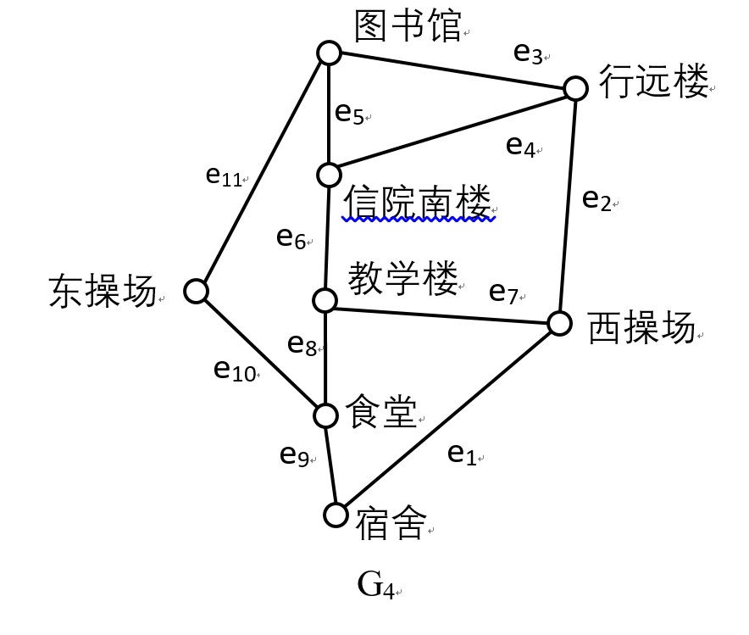
- 圈在图论中有广泛的应用，请分别描述在二部图，欧拉图，哈密顿图，无向树中一个与圈有关的结论。(8分)
- 描述无向树、有向树和根树的特点。(6分)
- 请判断G₅和G₆是否是同构的，至少给出2个理由。 (5分)
v3
G₅
G₆
u4
u3
u2
u1
v4
v2
v1
- 证明题 (16分)
- 如果图G没有孤立点，且所有点都是偶数度，证明G中一定含有圈。(6分)
- 对于简单无向图G（n>=3），如果G中任意不相邻的顶点之间都有哈密顿通路，则称G是哈密 顿连通的。如果G是哈密顿连通图，证明 m⩾3n/2, 其中m ,n分别是G的顶点个数和边数。(5分) (提示：可证明G中每个顶点的度至少为3)
- 证明在n(n⩾2)阶简单连通图中至少两个顶点不是割点。(5分)
(提示：可通过最长路径，或连通图的生成树解决)

- 应用题 (6分)
随着局域网规模的不断扩大，越来越多的交换机被用来实现主机之间的互连，如基于生成树算法连接各交换机。如果交换机之间仅使用一条链路互连，则可能会出现单点故障，导致业务中断。为了解决此类问题，交换机在互连时一般都会使用冗余链路来实现备份。冗余链路虽然增强了网络的可靠性，但是可能会产生环路，而环路会带来一系列的问题，继而导致通信质量下降和通信业务中断等问题。
根据交换机的转发原则，如果交换机从一个端口上接收到的是一个广播帧，或者是一个目的MAC地址未知的单播帧，则会将这个帧向除源端口之外的所有其他端口转发。如果交换网络中有环路，则这个帧会被无限转发，此时便会形成广播风暴，网络中也会充斥着重复的数据帧，继而会造成网络堵塞，严重时会使网络瘫痪。
请根据所学内容分析此问题的关键点，并给出简要的问题解决思路。

